龙都中学化学学科导学案（教师版）
章、节 |  | 3.2.1 | 教学内容 | 原子的结构 | 第 17 课时 | 课 型 |  | 新授
学习目标 |  | 1、了解原子时由质子、中子和电子构成的。知道原子不带电的原因。  2、初步了解相对原子质量的概念，并学会查相对原子质量表。  3、进行世界的物质性、物质的可分性的辩证唯物主义观点教育。
学习重点 |  | 相关资料的收集整理及探究活动的开展；
学习难点 |  | 充分调动学生的积极性。
课前预习 |  | 见自主学习与测评自主梳理部分
学 习 过 程 |  |  |  |  |  |  | 教师复备
一、情境创设
原子，分子知识的回顾，
二、提出问题
［猜 想］ 以“我想象中的原子结构”为题，请提出你的假设。
［交流讨论］ 学生以小组为单位交流各自的想法。
［小组汇报］ 学生1：我们小组认为，原子像一个实心小球。
学生2：原子像一个乒乓球。
学生3：像我们家的樱桃。……
［点拨转入］大家心目中的原子，是一个没有内部结构的圆球。但是，经过20世纪整整一个世纪的努力，科学家们不但打开了原子的大门，而且发现小小的原子内部结构复杂，构成原子的基子粒子已经发现了很多种，至今仍然在探索中。［问题激疑］那么原子究竟具有一个什么样的结构呢？
三、探究活动
［引导探究］ 教师播放flash动画：（动画部分内容：居于中心的一个运动着的“球体”，几个“微粒”围绕“球体”在运动）
［问题促思］大家通过观看“原子的动画模型”，你对“原子的结构”是否有了一个更新的认识呢？
［交流讨论］学生同组之间相互交流对“原子结构”的新看法。
［小组汇报］学生1：原来原子不是一个实心球体，它是由更小的微粒构成的。
学生2：在原子内部一些小的微粒在围绕一个大微粒运动，但我们不知道这些微粒是什么？……
［呈现情景］那么这些微粒究竟是什么呢？人类对原子结构的认识是一部壮丽的史诗——汤姆发现了原子中的电子，卢瑟福发现原子核……
［引导探究］及时用投影出示用“a粒子轰击金箔“的史料图片及文字说明，并提出新问题：你能试着对上述实验现象进行解释吗？
四、分析归纳
［交流讨论］学生1：大多数a粒子能穿透金箔，说明a粒子没有受到阻挡，金原子内部有很大的空间。
学生2：一小部分粒子改变了原来的运动路径，甚至有极少数的a粒子反弹了回去，我们可以想象到a粒子碰到了坚硬的东西，原子内部可能有一个实心的核，就象我们家乡的杏子中有一个“核”一样。
……
［小 结］大家猜测得很对！
（教师适时地点击动画中心的“球体”，出现了渐放的“原子核”字样，点击“微粒”出现了渐放的“电子”字样。）学生观看动画印证自己的猜想。
［引导探究］原子核是否和大家的猜想一样可能是一个实心的核呢？请大家看动画（点击“原子核”屏幕上出现了渐放的原子核结构示意图）。
［交流讨论］学生1（迫不及待）：原子核不是一个实心球，它也是由许多微粒构成的。
学生2（及时补充）：从图示上看，应该说它是由一些带正电的微粒和不带电的微粒构成。
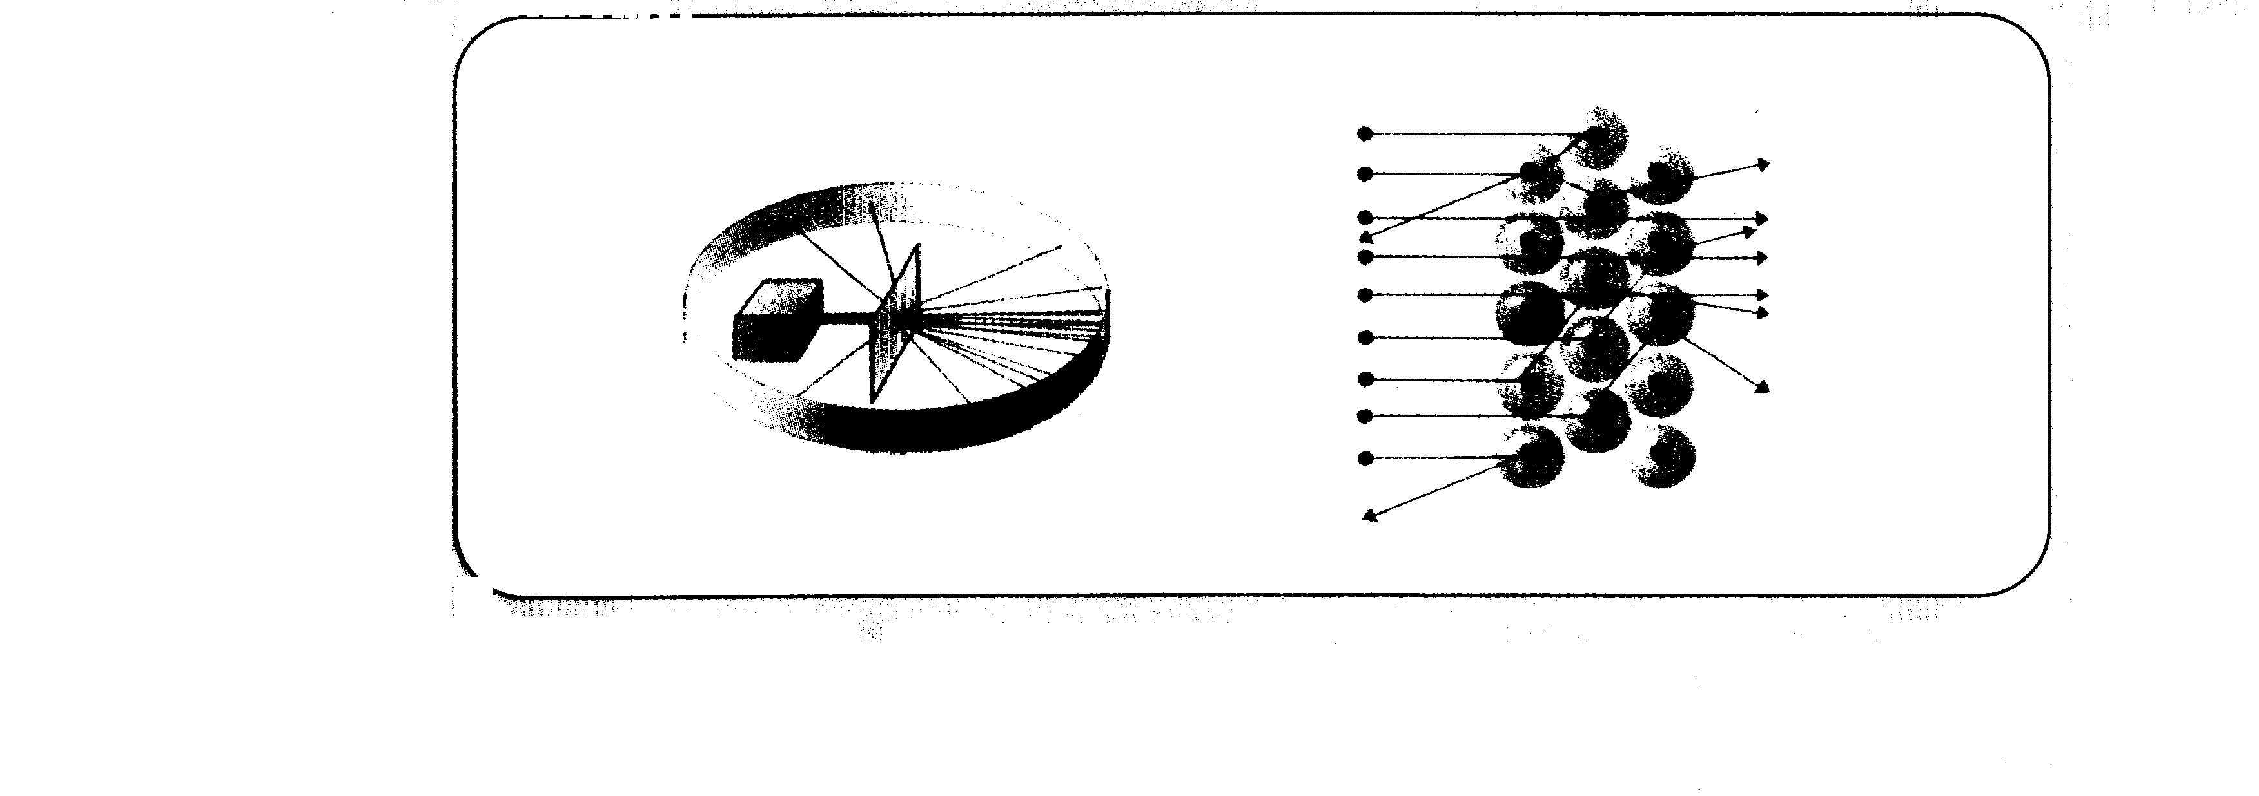
［小 结］通过刚才的探究，我们对原子的构成有了一个大致的印象，下面让我们来系统观看“原子结构”的动画，并试着用文字简述原子的构成。
［活动探究］通过刚才的学习，我们对原子的结构有了更新的认识，下面请同学们以小组为单位，阅读课本表4-1、表4-2，你能从中获取哪些信息呢？
［交流讨论］学生1：原子是由原子核和核电子两个部分构成。
学生2：原子是由质子、中子、电子三种微粒构成的。
学生3：我认为应该加“一般”两个字。
学生4：在原子中质子数等于电子数，但不一定等于中子数。
学生5：原子很小，但有一定的质量，原子的质量主要集中在原子核上。
学生6：从表中我们可以看出，原子虽然由一些带电的微粒构成，但它并不显电性，我的理由是……
⒉相对原子质量
［提出问题］ 出示三种原子的质量测定值
1个碳原子：1.977×10-26kg、1个氢原子：1.67×10-27kg、
1个氧原子：2.657×10-26kg
用这样小的数量来表示原子的质量很不方便，能不能用一种化繁为简的方法来表示的原子质量好写、好记、好用呢？
［讨论交流］以小组为单位，设想解决问题的方法。
［诱 思］ 会计记帐通常用“万元”作单元，例如5万元记作“5”，不用画那么多“0”了。像这种处理问题的方式，在我们日常生活中还很多，如商店以“件”为单位记录当天销售汽水的量……
［交流讨论］学生1：我明白了，用一个比实际质量更小的质量作比较的标准，小的原子质量被它除，得数就变大了。
学生2：这样的数字最好在两位数以内，这样用起来方便一些……
师：同学们说得很好，这种处理问题的方法，高中化学还会遇到，比如学习“摩尔”、“当量”等就是这样。今天你领悟了这种思想方法，对今后的学习和工作都会有帮助。
［投影出示］“相对原子质量”的定义。
［阅读感知］下面让我们来熟悉一下某些原子的相对原子的质量并思考这些数值的来历。
五、课堂小结
［课堂小结］小组交流“学完本节课你应该知道什么？”
学生1：我们知道了原子一般是由质子、中子、电子三种微粒构成。
学生2：我知道了原子不显电性的原因。
学生3：并不是所有原子的原子核都是由质子、中子构成的。……
课堂练习 | 课堂练习卷
作业布置 | 完成自主学习与测评
板书设计 | 课题2 原子的结构  一、原子的结构  1、原子是由原子核和核电子两个部分构成。  2、原子是由质子、中子、电子三种微粒构成的。  3、在原子中质子数等于电子数，但不一定等于中子数。  4、原子很小，但有一定的质量，原子的质量主要集中在原子核上。  二、相对原子质量

